LEZIONE 16

Congelamento ed essiccazione.

Indice
Tabella “Thermal and Related Properties of Food and Food Materials” - 1 -
Esercizio 1 - 2 -
Grafici dell’entalpia - 4 -
L’equazione di Planck - 6 -
Esercizio 2 - 10 -
Esercizio 3 - 11 -
Esercizio 4 - 14 -
Osservazioni finali sul congelamento - 16 -
Essiccamento - 17 -

Tabella “Thermal and Related Properties of Food and Food Materials”
Riguardo ai dati empirici utili per i calcoli sul congelamento, esistono delle tabelle denominate “Thermal and Related Properties of Food and Food Materials”, proposte a seguire.
Tali tabelle consentono di ricavare i dati per poter applicare la formula di calcolo del salto entalpico per una sostanza ideale (vista nella scorsa lezione):

$$ΔH=M⋅\left[c_{\text{paf}}⋅\left(T_{\text{IN}}−T_{\text{IC}}\right)+L+c_{\text{pbf}}⋅\left(T_{\text{IC}}−T_{\text{FIN}}\right)\right]$$

Infatti tali tabelle riportano:
- sulla prima colonna il contenuto d’acqua del prodotto (“Water Content”);
- sulla seconda colonna la temperatura di congelamento T_{IC} (“Highest Freezing Point”);
- sulla terza colonna il calore specifico al di sopra della temperatura di congelamento c_{paf} (“Specific Heat Above Freezing”). Nella scorsa lezione il simbolo utilizzato per questo dato era c_{p,liq};
- sulla quarta colonna il calore specifico al di sotto della temperatura di congelamento c_{pbf} (“Specific Heat Below Freezing”). Nella scorsa lezione il simbolo utilizzato per questo dato era c_{p,gh};
- sull’ultima colonna il calore latente di fusione L.

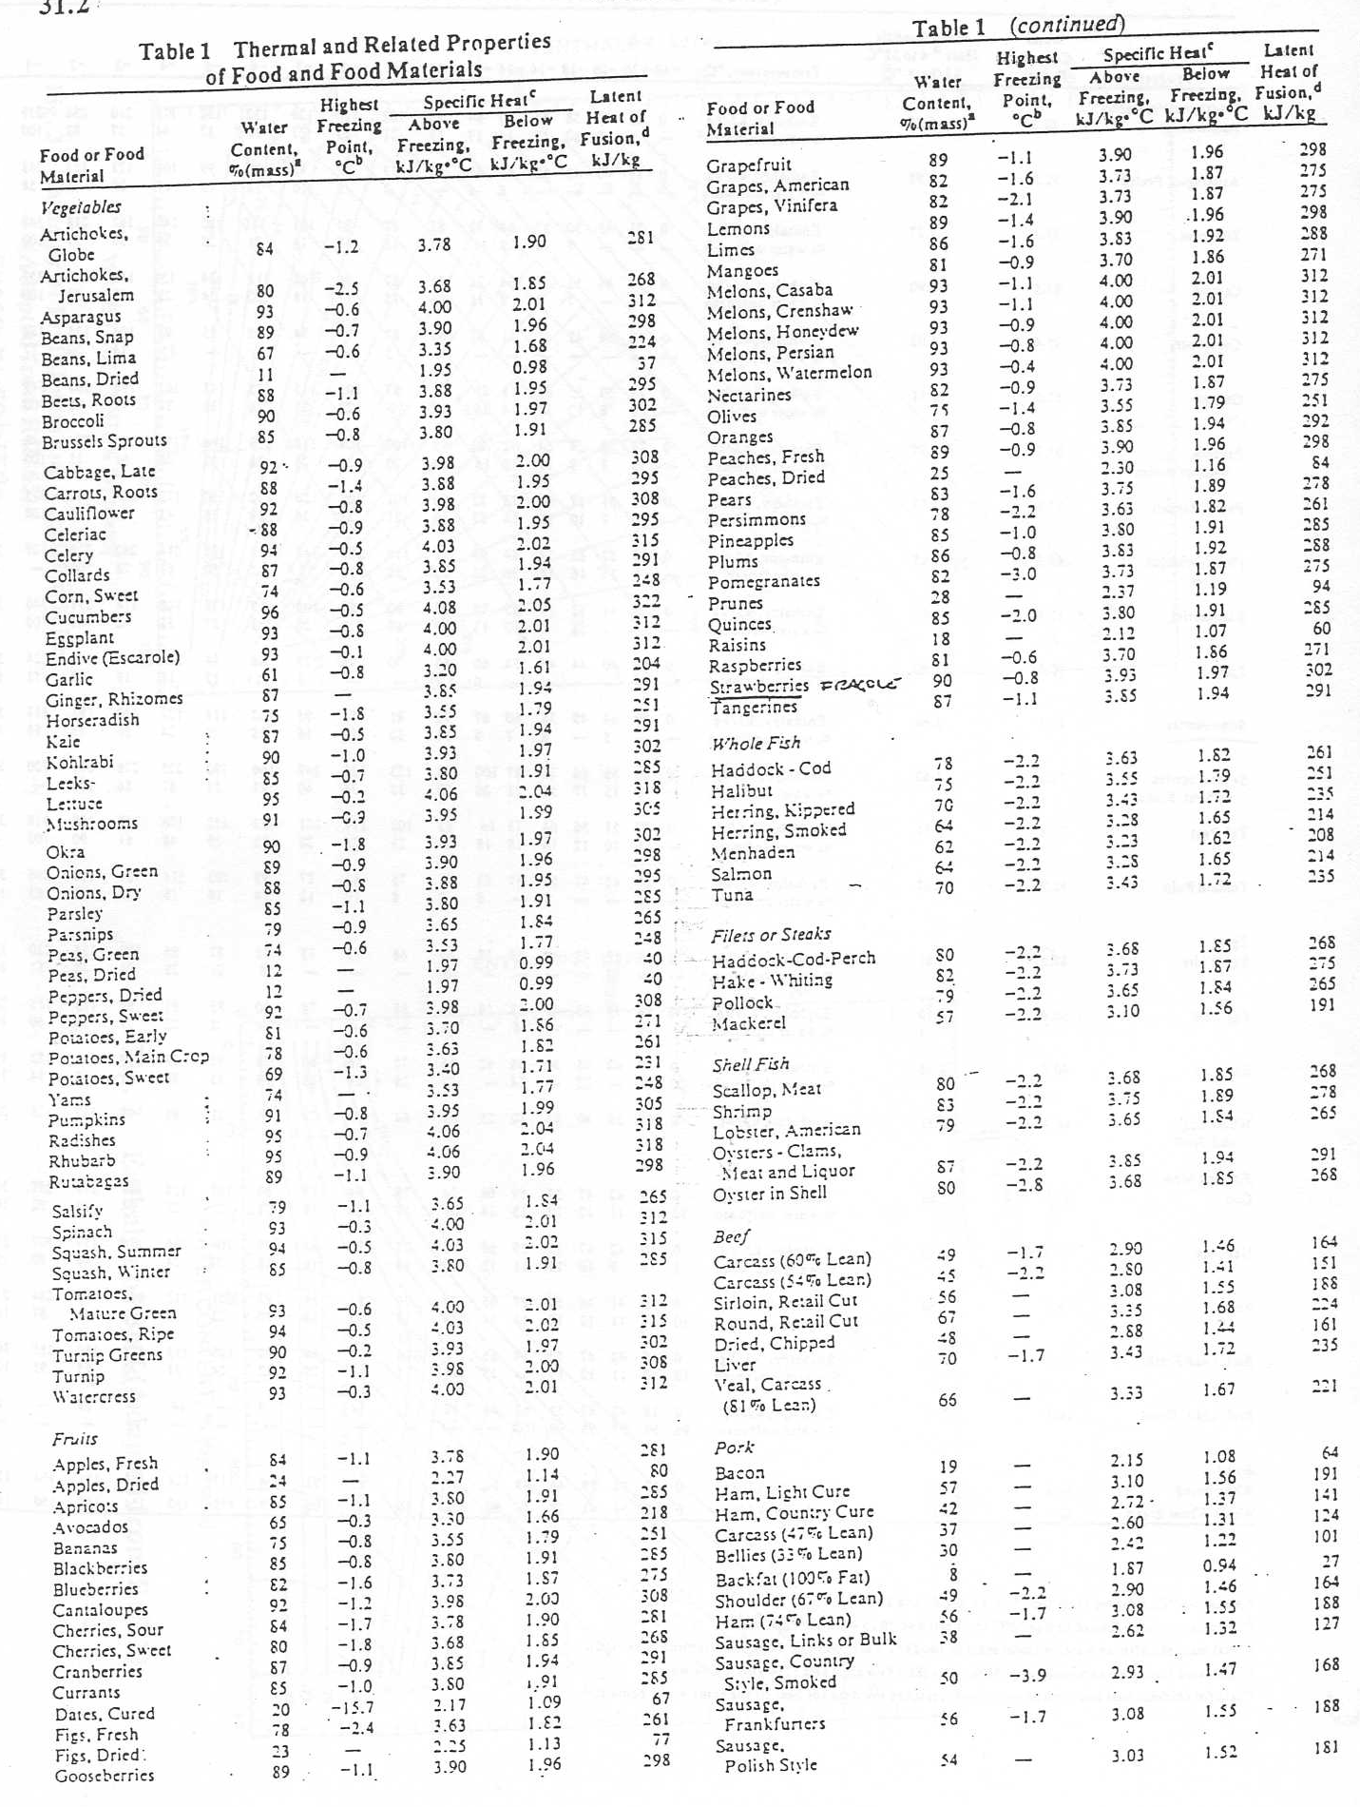

Esercizio 1: congelamento delle fragole
Voglio calcolare l’entalpia che devo sottrarre a un carico di fragole di massa complessiva M = 250 kg per portarle da T_{IN} = 15 °C a T_{FIN} = -10°C.

Per risolvere il problema possiamo utilizzare i dati empirici dalla tabella “Enthalpy od Frozen Foods” vista nella scorsa lezione oppure dalla tabella “Thermal and Related Properties of Food and Food Materials” vista prima.

Soluzione utilizzando “Enthalpy of Frozen Foods”

Il metodo di procedere è identico a quello visto nell’esercizio della scorsa lezione. Dalla tabella menzionata sotto la voce “Strawberries” ricavo i dati:

c_{p} = 3.94 kJ/(kg*K) T_{IC} = 0°C h(T_{IC}) = 367 kJ/kg h(T_{FIN}) = 76 kJ/kg

$$ΔH=M⋅\left\{\left[c_{p}⋅\left(T_{\text{IN}}−T_{\text{IC}}\right)\right]+\left[h\left(T_{\text{IC}}\right)−h\left(T_{\text{FIN}}\right)\right]\right\}$$

Quindi, sostituendo i dati:

$$ΔH=\text{250}⋅\left\{\left[3\text{.}\text{94}⋅\left(\text{15}−0\right)\right]+\left[\text{367}−\text{76}\right]\right\}=\text{87525}\text{kJ}=\text{87},5\text{MJ}$$

Soluzione utilizzando “Thermal and Related Properties of Food and Food Materials”

Dalla tabella menzionata ricavo questi dati, sempre sotto la voce “Strawberries” (nella sezione “Fruit”):

T_{IC} = -0.8 °C c_{paf} = 3.93 kJ/(kg*K) c_{pbf} = 1.97 kJ/(kg*K) L = 302 kJ/kg

Dove:
- si legge anche che il contenuto d’acqua (“Water Content”) è del 90%
- T_{IC} è la temperatura di congelamento (“Highest Freezing Point”);
- c_{paf} è il calore specifico al di sopra della temperatura di congelamento (“Specific Heat Above Freezing”);
- c_{pbf} è calore specifico al di sotto della temperatura di congelamento (“Specific Heat Below Freezing”);
- L è calore latente di fusione.

Posso quindi calcolare l’entalpia utilizzando la seguente formula:

$$ΔH=M⋅\left[c_{\text{paf}}⋅\left(T_{\text{IN}}−T_{\text{IC}}\right)+L+c_{\text{pbf}}⋅\left(T_{\text{IC}}−T_{\text{FIN}}\right)\right]$$

Quindi, sostituendo i dati:

$$ΔH=\text{250}⋅\left[3\text{.}\text{93}⋅\left(\text{15}+0\text{.}8\right)+\text{302}+1\text{.}\text{97}⋅\left(−0\text{.}8+\text{10}\right)\right]=\text{95554}\text{kJ}=\text{95},5\text{MJ}$$
E se si considera che le fragole (secondo la tabella che stiamo utilizzando) hanno il 90% della massa costituita da acqua, il calcolo più preciso è il seguente:

$$ΔH'=0\text{.}9⋅ΔH=0\text{.}9⋅\text{95}\text{.}5=\text{85}\text{.}\text{95}\text{MJ}$$

Il risultato differisce appena dal risultato ottenuto in precedenza, anche se comunque si possono ritenere uguali visto il bassissimo scarto.

Da questo esercizio risulta che entrambe le tabelle utilizzate sono fonti attendibili: la scelta se utilizzare un metodo o l’altro è quindi praticamente ininfluente sul risultato finale!

Grafici dell’entalpia
In alternativa alle tabelle precedenti, esistono poi anche dei grafici dai quali è possibile ricavare l’entalpia di un alimento in funzione della percentuale di acqua, della temperatura e della percentuale di acqua non congelata. Da tali grafici è possibile ricavare anche l’entalpia per temperature superiori a quelle di congelamento. A seguire è proposto il grafico relativo alla carne (“beef”):

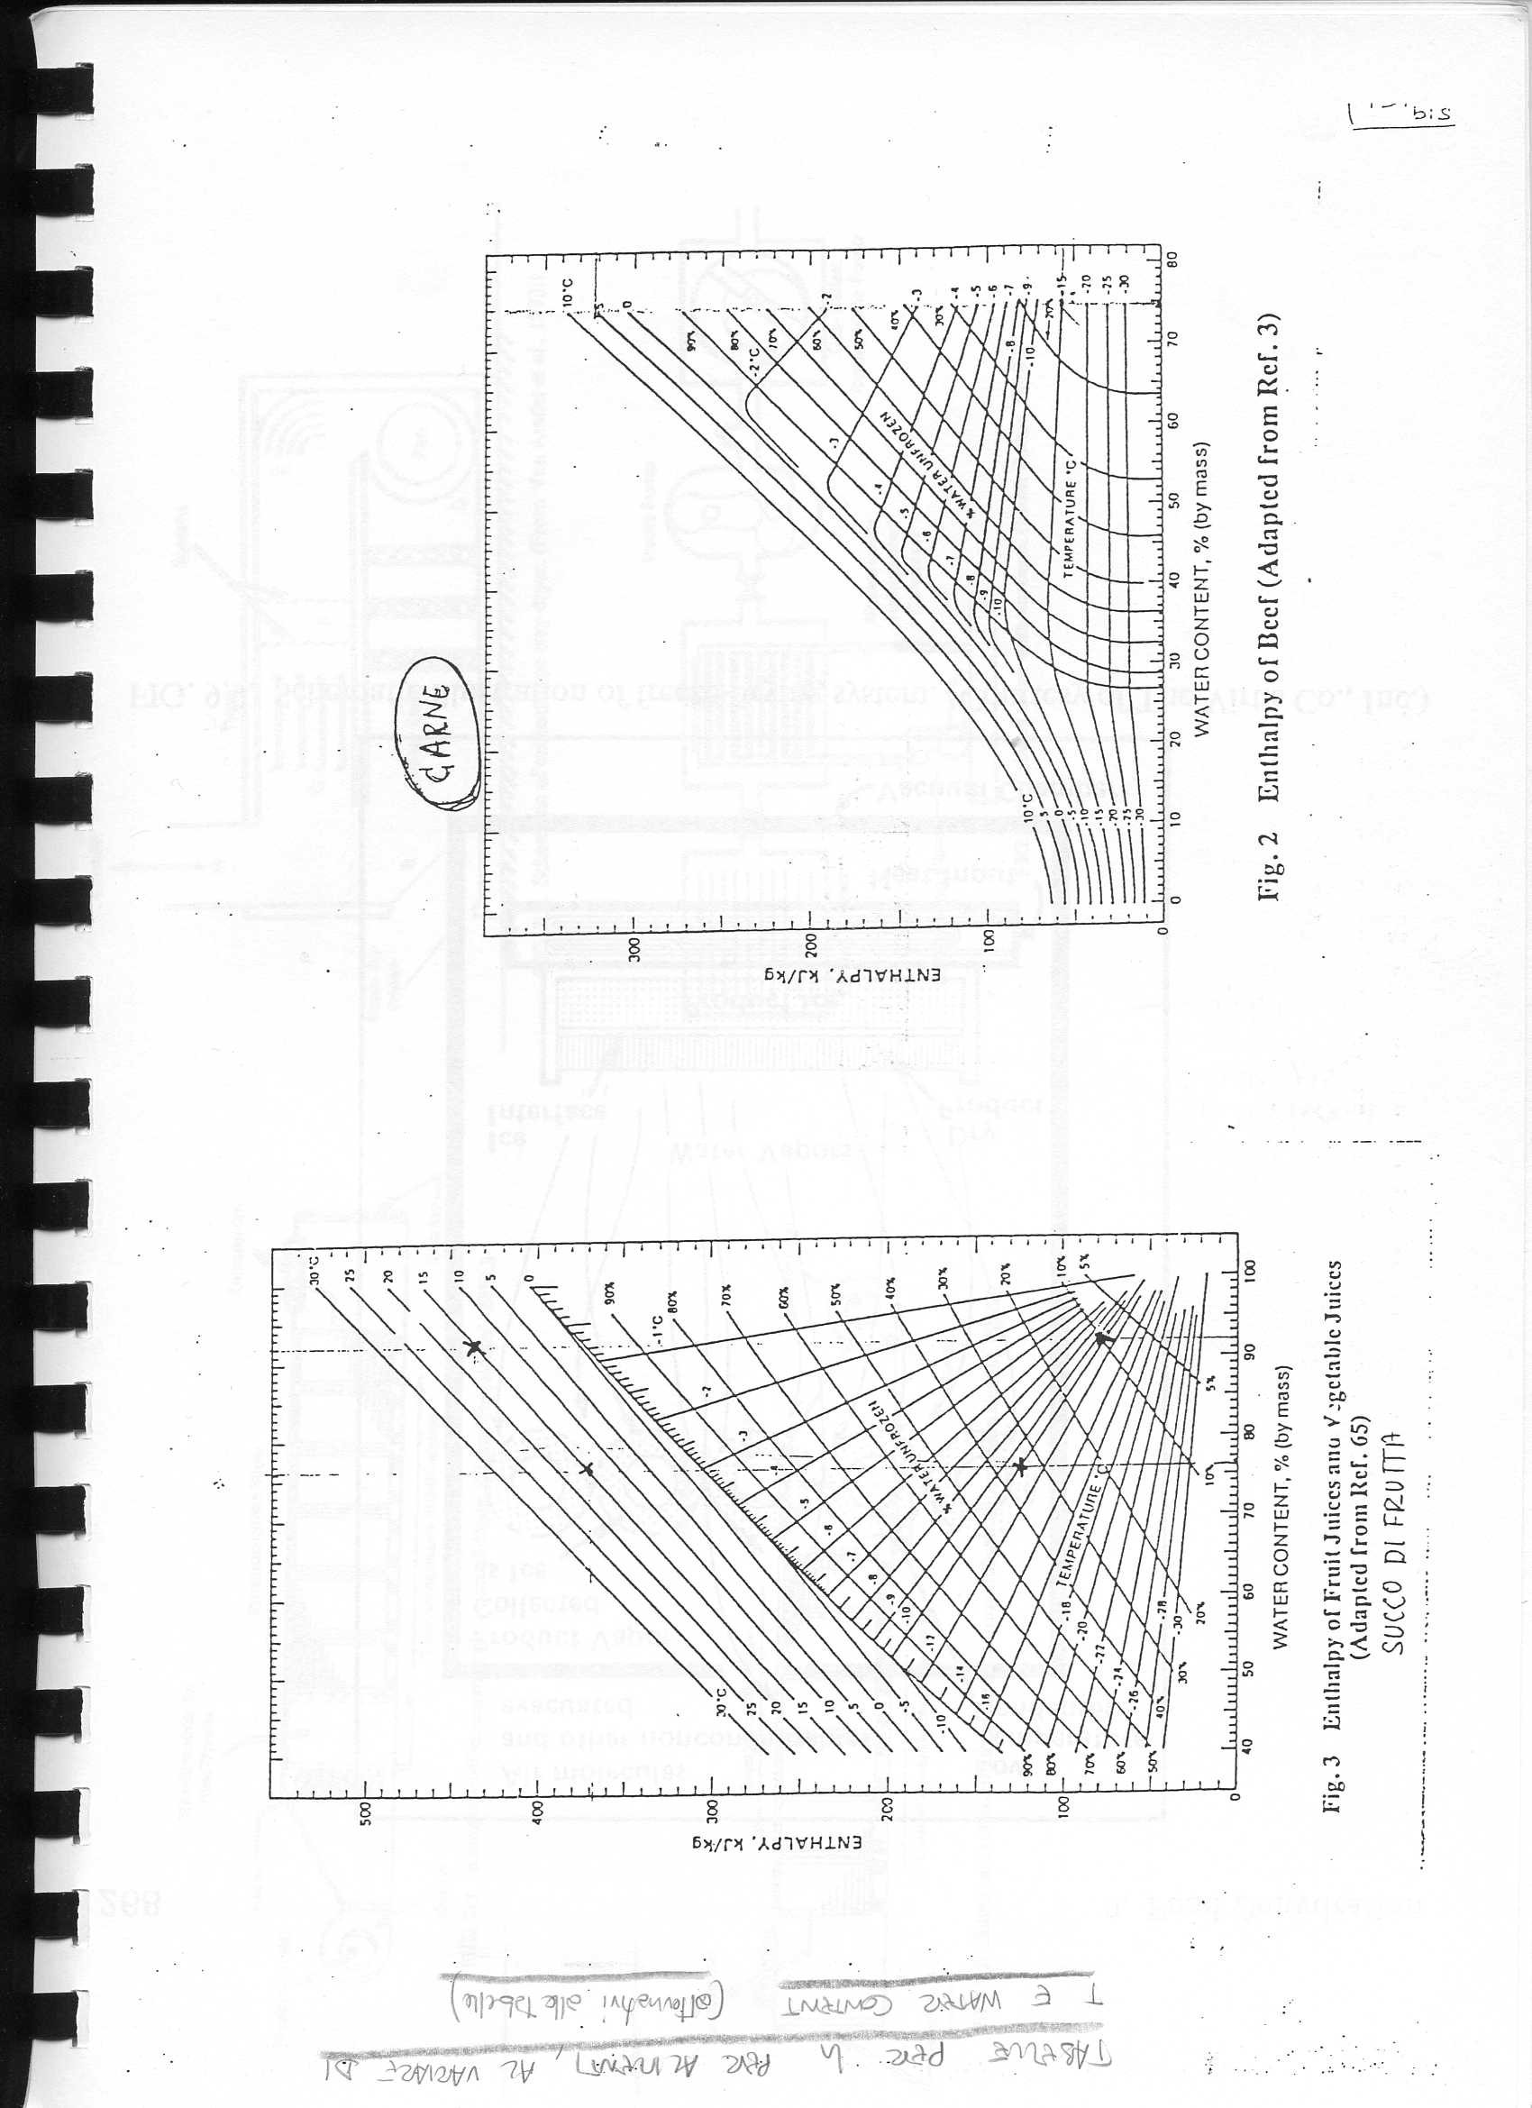

Il diagramma leggendolo da destra verso sinistra fa vedere cosa succede se prima di congelare la carne questa viene essicata. L’essicamento è un altro metodo per conservare gli alimenti, consiste nell’eliminare la maggior quantità d’acqua dal prodotto così da evitare la formazione di batteri nocivi per l’alimento. L’essicamento agevola il successivo congelamento, facendo si che la percentuale d’acqua non congelata sia molto inferiore che in condizioni normali. Se sono a -5°C e ho la carne non essiccata (quindi nel caso del manzo sono a 75% di acqua) ho una % di acqua non congelata del 30%. Se tolgo l’acqua ed essiccando arrivo al 50% di contenuto di acqua arrivo ad una % di acqua non congelata dell’80%. L’acqua è molto più salata perché ce n’è meno quindi fa più fatica a ghiacciare e a -5°C è praticamente tutta liquida. Quindi la % di acqua liquida cresce se riduco l’acqua andando ad essicare prima di congelare. In questo modo la carne si difende meglio dal congelamento (che la rovina come già detto). Avendo molta acqua posso congelare a T più bassa e ad esempio arrivare a -30°C avendo ancora il 36% di acqua che mi protegge le cellule. Dato che essiccando riduco il volume delle cellule quando congelo si rigonfiano, ma dato che partono sgonfie posso andare a T minori senza il rischio che possano scoppiare.

L’equazione di Planck
Adesso lo scopo è quello di calcolare il tempo necessario per il congelamento di un alimento. Si consideri una lastra piana infinita di spessore a:

Consideriamo allora una lastra piana all’interno di una cella frigorifera e proviamo a capire cosa succede. Al generico tempo t si è gia’ congelato uno strato esterno della lastra spesso x; nell’ulteriore tempo infinitesimo dt si congelerà un ulteriore straterello di materiale spesso dx, liberando la quantita’ di calore infinitesima dQ, che deve uscire attraverso il materiale già congelato:

Suppongo che al tempo t il fronte del ghiaccio si trovi ad un certo punto x a temperatura T_{C}. Al tempo t+dt il fronte ghiacciato sarà avanzato di una quantità dx. Potremo allora scrivere:

$\text{dQ}=\text{dM}⋅L=ρ⋅\text{dV}⋅L=ρ⋅A⋅\text{dx}⋅L$ (*)

In cui dQ è la quantità infinitesima di calore da sottrarre al corpo per far avanzare il fronte del ghiaccio di una lunghezza dx. Per poter essere liberata il dQ deve attraversare due resistenze termiche in serie. Rispettivamente la resistenza termica di conduzione data dal materiale già ghiacciato e quella di convezione attraverso l’aria fredda.
Quindi vediamo l’andamento del calore uscente dalla lastra con l’analogo elettrico:

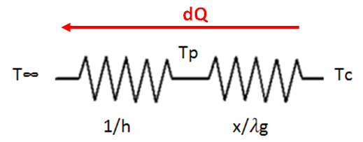

Possiamo allora scrivere:

$\overset{˙}{q}≡\frac{\text{dq}}{\text{dt}}=\frac{ΔT}{R_{\text{tot}}}=\frac{T_{C}−T_{∞}}{\frac{1}{h}+\frac{x}{λ_{g}}}$ $\text{dQ}=\text{dq}⋅A$

Ovvero, messe insieme:

$\text{dQ}=\text{dq}⋅A=\frac{T_{C}−T_{∞}}{\frac{1}{h}+\frac{x}{λ_{g}}}⋅\text{dt}⋅A$ (**)

Mettendo insieme le due relazioni (*) e (**) (e semplificando il termine A che compare a entrambi i membri) otteniamo:

$$\frac{T_{C}−T_{∞}}{\frac{1}{h}+\frac{x}{λ_{g}}}⋅\text{dt}=ρ⋅\text{dx}⋅L$$

Ovvero:

$$\text{dt}=\frac{ρ⋅L}{T_{C}−T_{∞}}⋅\left(\frac{1}{h}+\frac{x}{λ_{g}}\right)⋅\text{dx}$$

Adesso integriamo questa equazione, chiamando t_{c} il tempo di congelamento (è il tempo necessario affinché il corpo sia interamente congelato, che non corrisponde al tempo per cui tutto il corpo si porta alla T_{FIN}):

$$\int_{0}^{t_{c}}{\text{dt}}=\frac{ρ⋅L}{T_{C}−T_{∞}}\int_{0}^{a/2}{\left(\frac{1}{h}+\frac{x}{λ_{g}}\right)\text{dx}}⇒t_{c}=\frac{ρ⋅L}{T_{C}−T_{∞}}\left(\frac{1}{2}⋅\frac{a}{h}+\frac{1}{8}⋅\frac{a^{2}}{λ_{g}}\right)$$

L’equazione trovata si chiama appunto equazione di Planck, e l’espressione trovata vale per una lastra piana infinitamente larga. La forma più generale dell’equazione di Planck è la seguente:

$$t_{c}=\frac{ρ⋅L}{T_{C}−T_{∞}}⋅\left(P⋅\frac{a}{h}+R⋅\frac{a^{2}}{λ_{g}}\right)$$

Dove P ed R sono coefficienti che dipendono dalla geometria del pezzo congelato. Tutti i calcoli visti, infatti, possono essere ripetuti anche per la geometria cilindrica e sferica, tenendo conto che un cilindro scambia calore da 4 facce e la sfera da 6. Si sono quindi trovati i valori di P e R anche per queste geometrie, e in generale si ha quindi:

 | Lastra piana | Cilindro | Sfera
P | 1/2 | 1/4 | 1/6
R | 1/8 | 1/16 | 1/24

Al posto del calore latente di fusione (L) dell’acqua potrei utilizzare il valore riferito all’alimento che sto utilizzando (desumibile delle tabelle “Thermal and Related Properties of Food and Food Materials”). Tale accorgimento permetterebbe di tenere conto del fatto che l’alimento è costituito da una certa percentuale solida, ma resterebbe comunque un’imprecisione. Sperimentalmente si è osservato che è invece preferibile sostituire al termine $ρ⋅L$ il termine $ρ⋅Δh$ (dove $Δh$ è calcolato con i metodi visti in precedenza). La forma più accurata dell’equazione di Plank è quindi la seguente:

$$t_{c}=\frac{ρ⋅Δh}{T_{C}−T_{∞}}⋅\left(P⋅\frac{a}{h}+R⋅\frac{a^{2}}{λ_{g}}\right)$$

Nella pratica è ricorrente il caso in cui la cui geometria del corpo è assimilabile a quella di un parallelepipedo, il quale può essere visto come l’intersezione di tre lastre piane:

Definiti:

$a<b<c$ $β_{1}=\frac{c}{a}>1$ $β_{2}=\frac{b}{a}>1$

Trovo dal grafico seguente (“Freezing and Defrosing time for Food for Brick Shape”) i valori di P ed R entrando coi valori di $β_{1}$ dal basso (sull’asse delle ascisse) e $β_{2}$ dal lato (asse delle ordinate):

Attenzione: in questo grafico i valori numerici di P ed R segnati sulle curve non sono da prendere come scritti, ma bisogna prendere il numero e porre davanti uno “0,”. Esempio: per $β_{1}=6$ e $β_{2}=2,5$ si individua la curva con P=32 e R=09, il che significa che P=0,32 e R=0,09.

Esercizio 2: congelamento della carne
Ho un blocco di carne assimilabile ad un parallelepipedo, avente le misure indicate in figura
Si assumono i seguenti dati:

T_{IN} = 5°C T_{FIN} = -25°C T_{inf} = -30°C h = 30 W/(K*m²)

$ρ=\text{1050}\text{kg}/m^{3}$ $λ_{g}=1,1W/\left(m⋅K\right)$

Si richiede di calcolare il tempo di congelamento.

Si nota subito dal valore di h che siamo nel caso di convezione forzata.
I nomi dei lati (a, b e c) sono già dati in ordine crescente di lunghezza, quindi possiamo calcolare subito:

$β_{1}=\frac{c}{a}=\frac{1}{0,\text{25}}=4$ $β_{2}=\frac{b}{a}=\frac{0,6}{0,\text{25}}=2,4$

Entrando nel grafico precedente trovo che:

P=0,30 R=0,085

Si assume poi il seguente dato (caratteristico dell’acqua):

L = 333 kJ/kg

Dalla tabella “Thermal and Related Properties of Food and Food Materials” sotto la voce “Beef, Liver” si estrae la temperatura di congelamento:

T_{IC} = T_{C} = -1,7 °C

E quindi si applica la formula di Planck per calcolare il tempo di congelamento:

$$t_{c}=\frac{ρ⋅L}{T_{C}−T_{∞}}⋅\left(P⋅\frac{a}{h}+R⋅\frac{a^{2}}{λ_{g}}\right)=\frac{\text{1050}⋅\text{333000}}{−1,7+\text{30}}⋅\left(0,3⋅\frac{0,\text{25}}{\text{30}}+0,\text{085}⋅\frac{0,{\text{25}}^{2}}{1,1}\right)=\text{90557}s≃\text{25}h$$
Poiché ho utilizzato $ρ⋅L$ il risultato non è molto accurato, giacché ho implicitamente assunto che il corpo fosse interamente costituito da acqua . Per migliorare l’accuratezza del conto si può utilizzare $ρ⋅Δh$. Applicando un procedimento di calcolo uguale a quello del precedente esercizio si calcola che:

$$Δh=\text{290}\frac{\text{kJ}}{\text{kg}}$$

Che sostituito al posto di L nell’equazione di Planck dà che:

$$t_{c}≃\text{21},9h$$

Esercizio 3: congelamento dei polli su nastro
C’è un nastro trasportatore che si avvolge lungo un cilindro, su cui scorrono dei polli di massa indicativa M cadauno e che entrano nell’impianto a una temperatura nota T_{IN}. Il nastro si muove con velocità v stabilita. L’ambiente è a temperatura T_{inf} e l’obiettivo è congelare i polli a una temperatura T_{FIN}:

M = 1,8 kg v = 3 m/min T_{inf} = -30°C T_{IN} = 5°C T_{FIN} = -18°C

NB: si è scelto di utilizzare una T_{inf} < T_{FIN} per diminuire il tempo necessario per il congelamento (come si deduce dall’equazione di Plank).

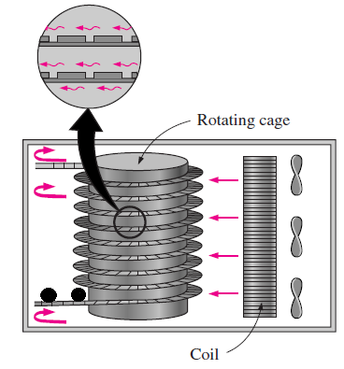

Si richiede di dimensionare il cilindro, trovare la lunghezza del nastro e calcolare l’energia da fornire per sottrarre calore.

Innanzitutto dalla tabella “Enthalpy of Frozen Food” sotto la voce “Beef, Lean Fresh” si estraggono i seguenti dati:

c_{p} = 3,52 kJ/(kg*K) T_{IC} = 0°C h(T_{IC}) = 304 kJ/kg h(T_{FIN}) = 47 kJ/kg

Con i quali possiamo calcolare il salto entalpico:

$$Δh=\left[c_{p}⋅\left(T_{\text{IN}}−T_{\text{IC}}\right)\right]+h\left[\left(T_{\text{IC}}\right)−h\left(T_{\text{FIN}}\right)\right]=\left[3,\text{52}⋅\left(5−0\right)\right]+\left[\text{304}−\text{47}\right]≃\text{275}\frac{\text{kJ}}{\text{kg}}$$
Nota la massa M del pollo, e assunto che la densità di un pollo è circa la seguente:

$$ρ=\text{1025}\frac{\text{kg}}{m^{3}}$$

Posso calcolare il volume totale occupato da un pollo:

$$V=\frac{M}{ρ}=\frac{1,8}{\text{1025}}=1,\text{76}⋅{\text{10}}^{−3}m^{3}$$

Se decido quindi di considerare il pollo come una sfera di diametro D, il diametro D (che nella formula di Planck sarà corrisponderà ad a) si può calcolare come segue:

$$V=\frac{π}{6}⋅D^{3}⇒D=\sqrt[3]{\frac{6}{π}⋅V}=\sqrt[3]{\frac{6}{π}⋅1,\text{76}⋅{\text{10}}^{−3}}≃0,\text{15}m$$

E inoltre i valori dei coefficienti P ed R sono, per la geometria sferica:

P = 1/6 R = 1/24

Ora abbiamo tutti i dati utili per calcolare il tempo di congelamento attraverso la formula di Planck (utilizzando come a il diametro D del pollo):

$$t_{c}=\frac{ρ⋅Δh}{T_{C}−T_{∞}}⋅\left(P⋅\frac{a}{h}+R⋅\frac{a^{2}}{λ⋅g}\right)=\frac{\text{1025}⋅\text{275000}}{0+\text{30}}⋅\left(\frac{1}{6}⋅\frac{0,\text{15}}{\text{22}}+\frac{1}{\text{24}}⋅\frac{0,{\text{15}}^{2}}{1,3}\right)=\text{17452},9s≃4,8h$$
La lunghezza totale che il nastro deve avere sarà quindi la seguente (ricordando di convertire la velocità in [m/s] prima di inserirla nella formula):

$$L=v⋅t_{c}=0,\text{05}⋅\text{17452},9=\text{872}m$$

Quindi se non avvolgessi il nastro in altezza lungo un cilindro, avrei bisogno di un capannone lungo quasi 1km!
Poiché l’altezza tipica dei capannoni prefabbricati è 5m, si assume l’altezza del cilindro H pari a:

H =5 m

Inoltre sia assume che tra una spira e l’altra dell’avvolgimento del nastro ci sia un passo s pari a:

s = 0,333 m

Infatti in questo modo il numero N di spire sarà perfettamente pari a 15:

$$N=\frac{H}{s}=\frac{5}{0,\text{333}}=\text{15}$$

Noto il numero si spire attive (ovvero il numero di circonferenze percorse dal nastro) possiamo quindi calcolare il diametro D del tamburo rotante, e completare così il dimensionamento di massima dell’impianto:

$$L=N⋅π⋅D⇒D=\frac{L}{N⋅π}=\frac{\text{872}}{\text{15}⋅π}=\text{18},5m$$

Adesso procediamo col calcolare la potenza termica da fornire all’impianto. Si assume che sul nastro i polli siano posizionati distanziati l’uno dall’altro di una distanza d pari a:

d = 0,3 m

Quindi la portata di polli n che salgono sul nastro saranno:

$$n=\frac{v}{d}=\frac{0,\text{05}}{0,3}=0,\text{17}\frac{\text{polli}}{s}$$

Quindi la portata massica entrante nell’impianto si ottiene moltiplicando la portata di polli per la massa di un pollo:

$$\overset{˙}{M}=M⋅n=1,8⋅0,\text{17}=0,\text{306}\frac{\text{kg}}{s}$$

Quindi la potenza termica da fornire all’impianto sarà:

$$\overset{˙}{Q}=\overset{˙}{M}⋅Δh=0,\text{306}⋅\text{275}=\text{84},\text{15}\text{kW}$$

Esercizio 4: congelamento di fragole su nastro
Abbiamo un nastro trasportatore traforato lungo L e largo B che trasporta fragole. Queste vengono raffreddate tramite un getto d’aria che mi rende un coefficiente di convezione noto pari ad h (che volendo è possibile ricavare con le formule per convezione forzata):

L = 6 m B = 1,5 m h = 85 W/(m²*K)

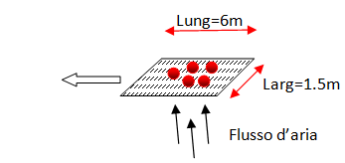

Si assuma che la temperatura dell’ambiente valga T_{inf}, che le fragole entrino nell’impianto alla temperatura T_{IN} e escano alla tempèeratura T_{FIN}:

T_{inf} = -34°C T_{IN} = 5°C T_{FIN} = -20°C

Si assuma inoltre che le fragole siano assimilabili a sfere di diametro D, che abbiano una densità nota $ρ$ e che la loro conducibilità termica sia pari a quella del ghiaccio:

D = 13 mm $ρ=\text{960}\text{kg}/m^{3}$ $λ_{g}=2,1W/\left(m⋅K\right)$

Si richiede di dimensionare l’impianto e calcolare la potenza termica necessaria al processo.

Innanzitutto dalla tabella “Enthalpy of Frozen Foods” sotto la voce “Strawberries” ricavo i dati:

c_{p} = 3.94 kJ/(kg*K) T_{IC} = 0°C h(T_{IC}) = 367 kJ/kg h(T_{FIN}) = 44 kJ/kg

Coi quali calcolo il salto entalpico:

$$Δh=\left[c_{p}⋅\left(T_{\text{IN}}−T_{\text{IC}}\right)\right]+h\left[\left(T_{\text{IC}}\right)−h\left(T_{\text{FIN}}\right)\right]=\left[3,\text{94}⋅\left(5−0\right)\right]+\left[\text{367}−\text{44}\right]=\text{342}\frac{\text{kJ}}{\text{kg}}$$
Considerando poi che per la geometria sferica P=1/6 e R=1/24, possiamo applicare la formula di Planck e calcolare il tempo necessario al congelamento:

$$t_{c}=\frac{ρ⋅Δh}{T_{C}−T_{∞}}⋅\left(P⋅\frac{a}{h}+R⋅\frac{a^{2}}{λ⋅g}\right)=\frac{\text{960}⋅\text{342000}}{\text{34}}⋅\left(\frac{1}{6}⋅\frac{0,\text{013}}{\text{85}}+\frac{1}{\text{24}}⋅\frac{0,{\text{013}}^{2}}{2,1}\right)=\text{286}s≃4,8\text{min}$$
Dovrò allora fare in modo che il nastro si muova con velocità pari a:

$$v=\frac{L}{t_{c}}=\frac{6}{\text{286}}=0,\text{021}\frac{m}{s}=1,\text{25}\frac{m}{\text{min}}$$

Quante fragole congelo al minuto dipende da quante posso disporne sul nastro trasportatore. Se ad esempio suppongo che si dispongano ordinatamente una affiancata all’altra, ovvero:



Allora ogni fragola andrebbe ad occupare una superficie S pari a:

$$S=D^{2}=0,\text{000169}\frac{m^{2}}{\text{fragola}}$$

Quindi il numero di fragole al metro quadrato N si calcolerebbe come l’inverso di S:

$$N=\frac{1}{S}=\text{5917}\frac{\text{fragole}}{m^{2}}$$

Quindi avendo il nastro larghezza L nota, la portata di fragole è la seguente:

$$n=N⋅v⋅B=\text{5917}⋅0,\text{021}⋅1,5=\text{186},3\frac{\text{fragole}}{s}$$

Inoltre sapendo anche il diametro della fragola e la sua densità posso calcolare la massa M di una singola fragola come segue:

$$M=ρ⋅V=ρ⋅\frac{1}{6}⋅π⋅D^{3}=\text{960}⋅\frac{1}{6}⋅π⋅0,{\text{0013}}^{2}=1,\text{103}⋅{\text{10}}^{−3}\text{kg}$$

Quindi la portata in massa entrante nel sistema è:

$$\overset{˙}{M}=M⋅n=1,\text{103}⋅{\text{10}}^{−3}⋅\text{186},3=0,2\frac{\text{kg}}{s}$$

La potenza termica da rimuovere alle fragole sarà quindi la seguente::

$$\overset{˙}{Q}=\overset{˙}{M}⋅Δh=0,2⋅\text{342}=\text{68},4\text{kW}$$

Osservazioni finali sul congelamento
È preferibile avere processi di congelamento veloci poiché ciò dovrebbe permettere di alterare il meno possibile le caratteristiche fisico/chimiche degli alimenti. Tale alterazione è però inevitabile perché si verifica a causa del cambiamento di fase dell’acqua, che lacera la struttura del prodotto. L’unico modo per mantenere intatte le caratteristiche del prodotto è disidratarlo preventivamente e congelarlo solo in un secondo tempo. In questo modo non viene comunque meno l’obiettivo principale del processo di congelamento, che è quello di disattivare i batteri preservando gli alimenti.

Essiccamento
L’essicamento è un processo impiegato in ingegneria chimica per ottenere sostanze anidre, cioè per rimuovere l’acqua, o un altro eventuale liquido che imbeve un materiale solido. Si può realizzare per semplice riscaldamento del solido umido per cui l’acqua presente raggiunge un valore della sua tensione di vapore superiore a quella dell’atmosfera circostante e tende quindi a evaporare. Il procedimento può essere agevolato applicando il vuoto al solido che deve essere essiccato. Solitamente si opera però facendo fluire una corrente di gas inerte calda sul solido stesso, solitamente aria, che asporta l’umidità (figura 1). L’essiccamento di un solido umido messo in contatto con un gas caldo si ha soltanto se l’umidità del gas è inferiore al valore per il quale si ha equilibrio tra quest’ultima e l’umidità del materiale.
In seguito ci si riferirà alla separazione di acqua da un solido che è l'operazione più consueta e di rilevante importanza nell'industria alimentare. Basti pensare, ad esempio, alla pasta secca, in cui il tasso massimo di umidità contenuto a prodotto ultimato, per legge non può superare il 12,5%.
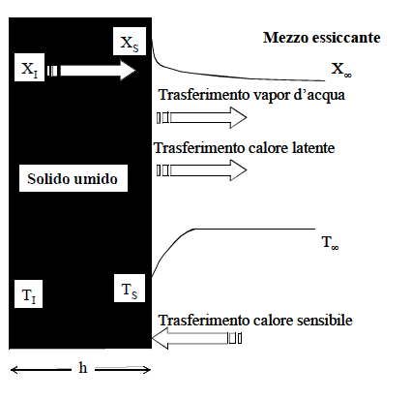
Figura 1: Schematizzazione del trasferimento di calore e materia durante un generico processo di essiccamento con mezzo essiccante fluido.

Il legame tra il grado igrometrico dell'aria e il titolo solido.

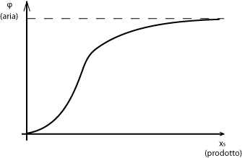
Grafico 1: legame tra grado igrometrico dell’aria e titolo solido.

Per studiare l'essiccamento bisogna, quindi, correlare le condizioni igrometriche dell'aria nell'ambiente di essiccamento a quelle del prodotto da essiccare.
Per il prodotto da essiccare, definiamo il titolo solido x_{s} (o anche x*) il rapporto tra la massa di acqua M_{H2O} presente all'interno del corpo solido e la massa M_{s} del solido secco (quest’ultima per convenzione misurata dopo un essiccamento in forno a 180°C per un'ora):

$$x_{s}=\frac{M_{H_{2}O}}{M_{s}}=\frac{\text{massa d'acqua nel corpo}}{\text{massa del corpo dopo essicazione a 180}°\text{C per un'ora}}$$

La curva che riporta l'andamento di x_{s} rispetto al grado igrometrico dell'aria è una caratteristica che dipende dallo specifico materiale che si vuole essiccare. Vi sono materiali che tendono ad allontanare l'acqua con maggiore facilità ed altri che, al contrario, tendono a trattenerla. Osservando il grafico 2 si nota che l’ossido di zinco è un materiale che tende a rimanere “asciutto”, viceversa la foglia di tabacco tende a trattenere l’umidità.

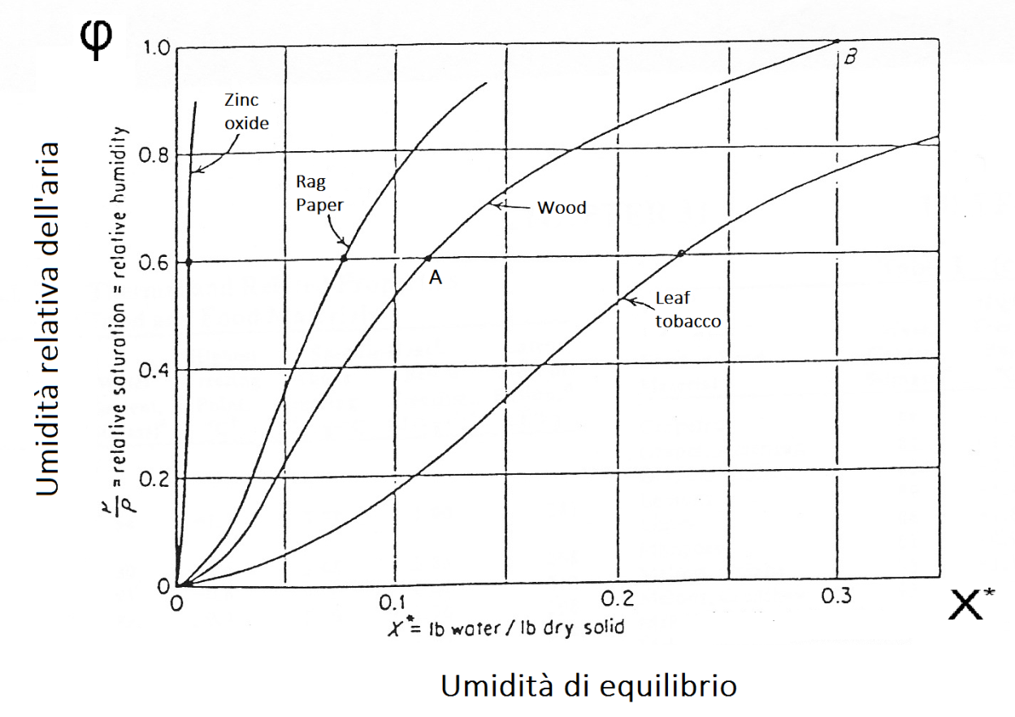
Grafico 2: curva di equilibrio per diversi materiali solidi

Parlando di essiccamento, si considerano le seguenti definizioni:

- l'umidità di equilibrio (“equilibrum moisture”) è il grado di umidità che il prodotto raggiunge (cedendo o assorbendo acqua) se posto in un ambiente che ha un determinato grado igrometrico. Nella maggior parte dei casi l'equilibrio è sbilanciato verso il prodotto, perché x* si raggiungerebbe con un tempo infinito e nella pratica ci si accontenta di avvicinarci a tale valore. Lo scopo dell'operazione consiste, quindi, nel sottrarre acqua allo stesso, che risulta troppo umido.

- L'umidità libera (“free moisture”) è il quantitativo di acqua in eccesso che il prodotto tende a cedere all'ambiente per portarsi in una situazione di equilibrio.

- L’umidità non legata (“unbound moisture”) è umidità che ho in eccesso, che potrebbe essere eliminata con metodi meccanici (esempio forza centrifuga).

- L’umidità legata (“bound moisture”) è umidità che potrebbe essere eliminata incrementando la temperatura.

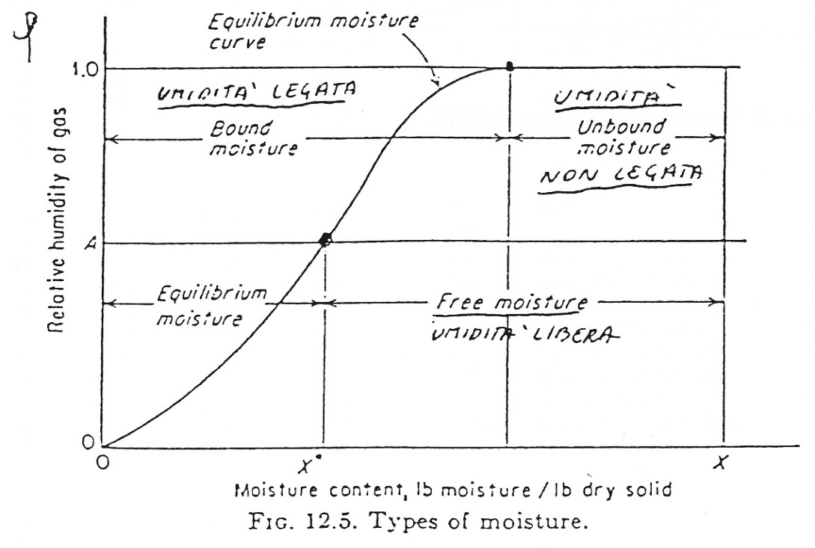
Grafico 3

Molto spesso nell'industria alimentare l’essicamento ed il confezionamento avvengono in ambienti a condizioni diverse. In particolare si tende a processare l'alimento in aria più secca del necessario, ottenendo così un titolo solido minore. In questo modo ci si pone in condizioni cautelative rispetto ad un'eventuale ripresa di umidità da parte dell'alimento in fase di confezionamento (come è evidenziato nel grafico 4).

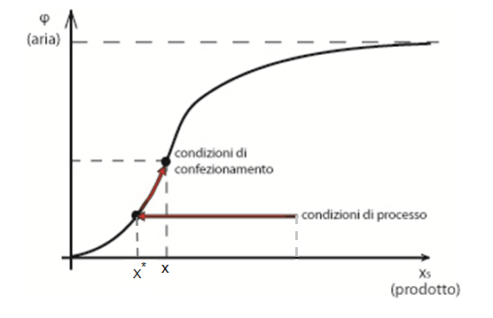
Grafico 4

La quantità di umidità non varia nel tempo in maniera costante ma, sulla curva che riporta l'andamento temporale di x_{s} è possibile individuare diversi tratti:
- A’B: il prodotto si trova ad una temperatura superiore a quella di bulbo bagnato, ho una pendenza maggiore ed una velocità di evaporazione maggiore.
- AB: il prodotto è più freddo della temperatura di bulbo bagnato.
- BC: x_{s} varia linearmente con il tempo finché il prodotto mantiene la “pelle” umida. In questo tratto, infatti, la resistenza è tutta sulla “pelle” del prodotto e vale R_{d}=1/hm.
- CD: col passare del tempo la superficie esterna del prodotto inizia ad asciugarsi (spesso in maniera non omogenea). Questo tratto di curva è parabolico.
- D: in questo punto la pelle è tutta asciutta (ho anche resistenza conduttiva). Il vapore diffonde all'interno del corpo. Si ha scambio termico e simultaneamente scambio diffusivo. L'umidità abbandona il corpo più lentamente man mano che lo strato asciutto aumenta di spessore.

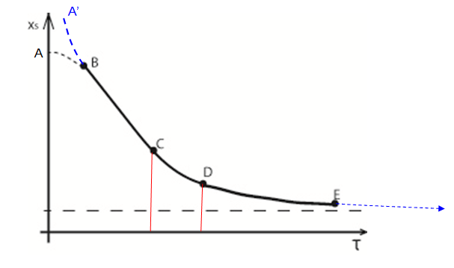
Grafico 5

Come è evidenziato dal grafico il raggiungimento dell'equilibrio richiederebbe in realtà un tempo infinito (la curva tende ad un valore asintotico).

